品牌快讯
2024年1月3日

smart收获2023国内同级市场豪华品牌销冠

品牌首座800V直流超快充站于上海投用

（2024年1月3日，杭州）历经2019-2023首个五年的发展历程，新奢智能纯电汽车品牌smart，正跃上发展新台阶。自首款产品发布至今，smart共交付近7万台新车，并取得2023国内同级市场豪华品牌销量冠军。聚焦用户补能需求，smart将持续在服务域升级加码。今日，smart品牌首座800V直流超快充站于上海正式投用。以用户为中心，smart将继续积极探索品牌自营充电补能网络的可行性，为用户纯电出行带来更高效、便捷、可靠的补能体验。
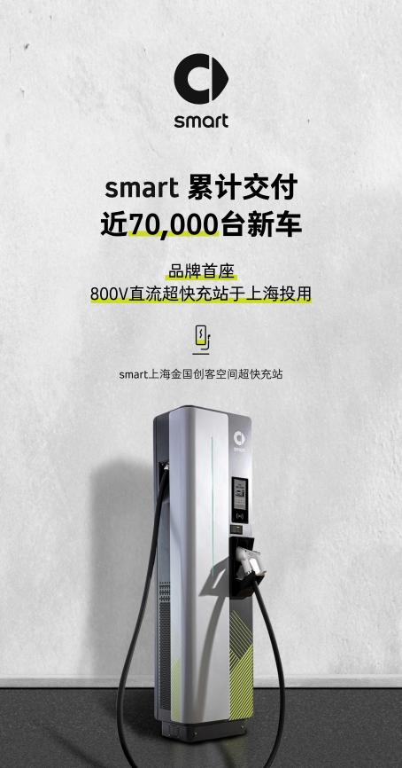
smart品牌首座800V直流超快充站于上海正式投用
首座800V直流超快充站落地上海 自有补能网络持续进化
坐标上海，smart首家800V直流超快充站，让跨城出行更安心。该直流超快充满足最高功率480kW充电需求，峰值效率超96%；功率池技术配合液冷超快充终端，单枪最大输出电流可达600A（短时700A）。在车端条件允许的情况下，充电8分钟，续航增加400公里，带来高效充电体验，让长距离出行充电不再焦虑。
除布局跨城800V直流超快充，smart持续探索自营补能网络，满足用户实际出行场景的多样化需求。目前，首座商超快充站已落地重庆，首座目的地充电站已在崇礼启用，更多试点项目也将陆续上线。同时，smart公共充电地图已接入头部主流充电运营商，共有超3.6万充电运营场站，覆盖全国超330个城市，接入超43万个充电终端。
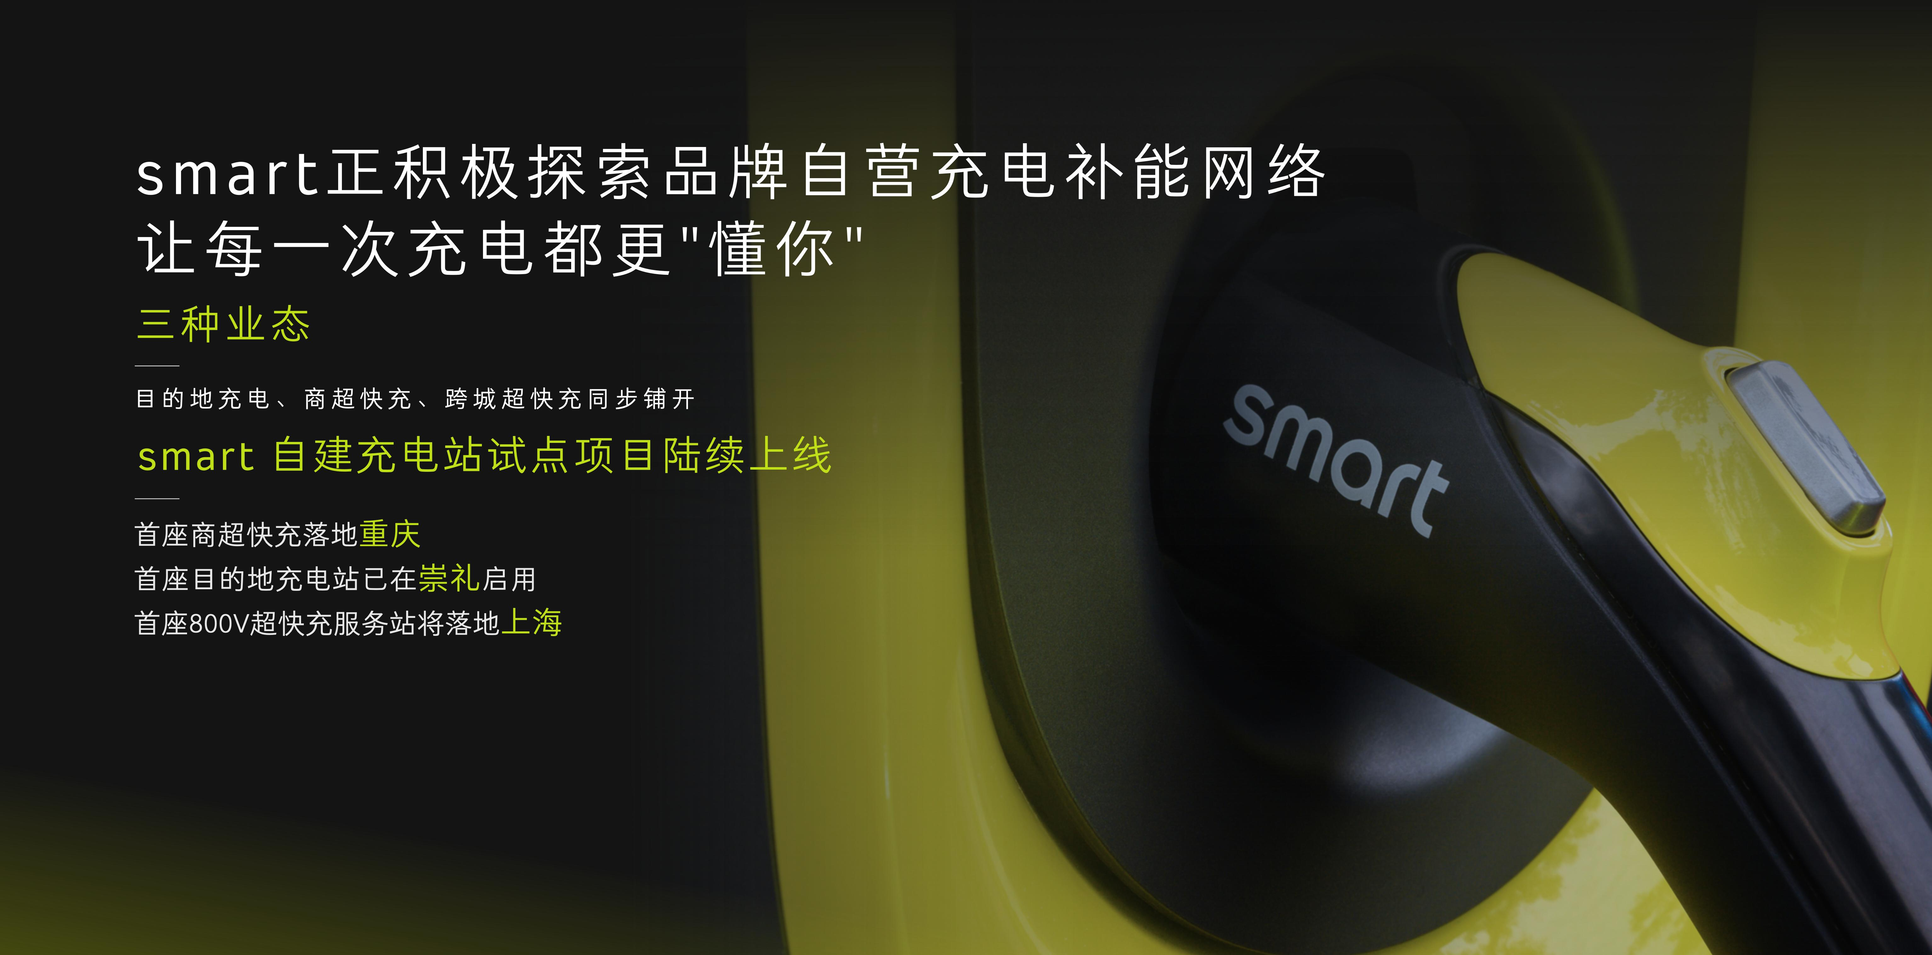

smart自有补能网络持续进化

交付近7万台新车 国内同级市场豪华品牌销量第一
自首款产品发布至今，smart已交付近7万台新车。在刚刚过去的2023年，smart发展势头强劲，成为国内同级市场豪华品牌年度销量第一。2024年，smart将开启“全域跃迁”新格局，在品牌域、产品域、科技域、服务域、企业域等领域更进一步。
未来，smart将秉持“探索未来都市交通最佳解决方案”的初心持续进化，为广大密友打造更好的出行体验，携手优秀合作伙伴一起让明天更smart点。
-结束-

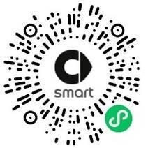  smart汽车官方小程序 |   smart汽车官方APP

了解最新信息，请访问
smart全球媒体中心：https://media.smart.com/zh-chs/
smart汽车官方网站：https://www.smart.cn/

媒体垂询
涂好运 una.tu.@smart.com

smart品牌全球公司简介
自90年代品牌诞生以来，smart始终肩负“探索未来都市交通最佳解决方案”的愿景。2019年，smart品牌全球公司正式成立，秉持“中欧双核，全球布局”发展战略，致力于将smart塑造为全球领先的新奢智能纯电汽车品牌。

smart现已完成品牌、产品及商业模式全面焕新，迈入全速运营新阶段，加速建立全球化产品开发、市场销售和服务管理体系。其新一代纯电动车由smart研发团队主导工程研发，梅赛德斯-奔驰全球设计团队负责设计。smart现已推出精灵#1和精灵#3两款纯电SUV车型，在中国及欧洲多个市场正式交付，并将持续开拓东南亚、中东等高潜市场。从2022年起至2025年，smart将每年为用户带来一款全新车型，丰富新一代smart纯电动车家族矩阵。

